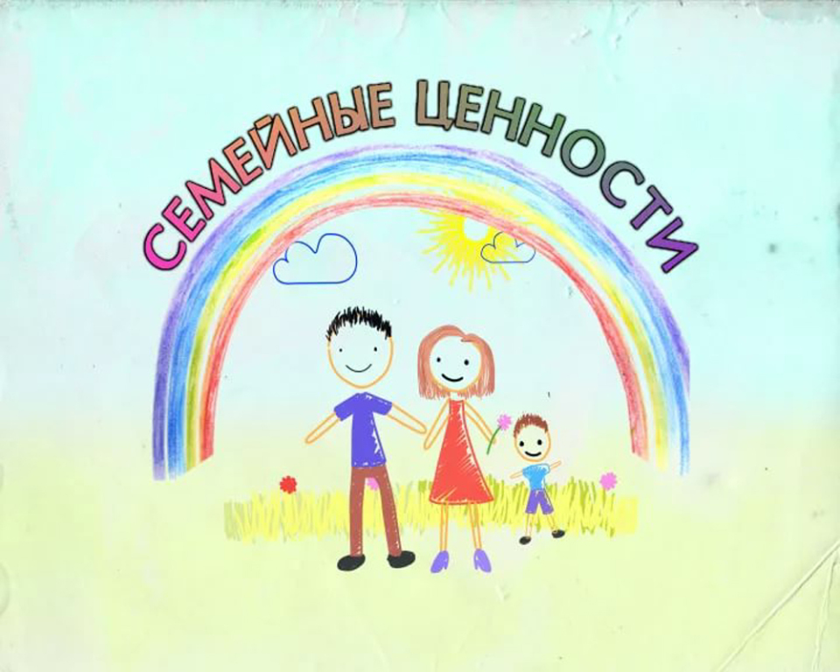

**Для Вас родители**

Хороший повод завести семейные традиции, если их у вас еще нет. Мы хотим поделиться некоторыми идеями относительно семейных традиций:

1. Семейные трапезы (обеды, ужины) - замечательная традиция собираться всем вместе за одним столом для общения. Общаться можно на любые темы - обсуждать новости, события за день.

2. Совместный досуг. Хорошим продолжением обеда будет совместный досуг, например, можно поиграть в какую-нибудь настольную игру. Или отправиться на природу и активно провести время на свежем воздухе.

3. Семейные праздники. В каждой семье свои особенные традиции празднования детских праздников. Но каждая из них окутана таинством любви, тепла и нежности семейного очага. Конечно же, это относится к празднованию дома, а не в новомодных кафе. Создавайте свои семейные традиции празднования детских праздников и бережно храните их!

4. Семейный альбом, семейная родословная. Одним из проявлений возрождения традиций стало то, что сегодня многие семьи стараются выяснить свою родословную историю, больше узнать о предках: кто они были, чем занимались. Часто составленное семейное древо вешают в комнате для всеобщего обозрения. Вернулась мода на портреты предков, родителей, детей, вывешенные на стенах квартиры. Иногда по таким фото можно проследить историю своей семьи.

5. . Зарубки на дверном косяке. Время летит очень быстро, и чтобы наглядно показать малышу процесс его взросления, можно ежегодно отмечать зарубками рост ребенка на дверном косяке. Прекрасно, если вы сохраните на память детские рисунки, поделки. Можно в конце каждого года делать всей семьей т.н. "капсулу времени". Пусть каждый член семьи положит в пустую пластиковую коробку какую-то вещь (или несколько вещей), которые связаны у него с уходящим годом. Храните капсулы в дальнем углу, где их никто не найдет, а через 10 или 20 лет достаньте...

В заключение отметим, что формируя семейные традиции, не забывайте о чувстве меры: чрезмерно строгие правила, по которым живет семья, не оставляющие детям никакой "свободы маневра", перенапрягают детскую психику. Отсутствие же устойчивого домашнего уклада и предсказуемых домашних ритуалов, успокаивающих малыша своей непременной обязательностью, - передают ребенку ощущение незащищенности дома.

***Пусть будет уютно и светло в Вашем доме!***